Група: О-3
Предмет: Фізична культура
Урок № 74 Дата: 24.03.2020
Модуль: Футбол

Перед початком заняття потрібно заміряти пульс(ЧСС) За 10 сек. × 6 = 80-90 уд./хв
Комплекс спеціальних бігових вправ
https://www.youtube.com/watch?v=tz2TOMqE8YQ
1. Біг з приставними кроками.(ліва права сторона)
2. Біг з високим підніманням колін – 2 по 15м.
3. Біг із закиданням п’яток на зад. 2 по 15м.
4. Біг на прямих ногах руки на пояс. 2 по 15м.
5. Оленячий біг. 2 по 15.
6. Біг з прискореннями. 3 по 15м.
7. Ходьба в присяді поєднані з бігом. 2 по 15м
8. Стрибки в поєднанні з бігом. 2 по 15 м.
9. Біг-прискорення 3 по 15 м.
10. Біг у середньому темпі. 2хв.
заміряти пульс(ЧСС) За 10 сек. × 6 =150-180 уд./хв

Комплекс вправ з м’ячем
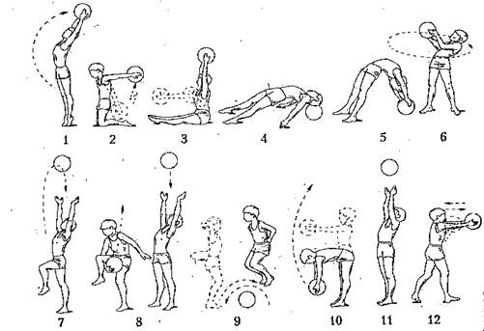
В.п. – вихідне положення.
1. В. п.- основна стійка, м'яч униз. 1-2 - піднімаючись на носки, під­няти м'яч угору, прогнутись (вдих); 3-4 - в. п. (видих). Повторити 4-6 разів.
2. В. п.- стійка на колінах, м'яч (позаду внизу). 1-3 - пружинисті відведення м'яча назад;
4 - в. п. Дихати довільно. Повторити 6-7 разів.
3. В. п.- сід на підлозі, м'яч біля грудей. 1 - м'яч угору; 2 - в. п.; 3 - м'яч уперед; 4 - в. п.
Дихати довільно. Повторити 6-8 разів.
4. В. п.- лежачи на спині, ноги нарізно, упор потилицею в м'яч, руки в сторони.
1-2 –прогнутися, підняти таз угору, торкнутися ступня­ми випростаних ніг підлоги (видих);
3-4 - в. п, (вдих). Повторити 4-6 разів.
5. В. п.- лежачи на спині, ноги зігнуті і розведені на ширину плечей, м'яч угору (на підлозі). 1-2 - випростовуючи ноги і спираючись ру­ками на м'яч,- «міст»; 3-4 - в. п.
Дихати довільно. Повторити 2- З рази.
6. В. п.- стійка, ноги нарізно, м'яч униз. 1-4 - колові обертання тулу­ба ліворуч - назад - праворуч - вперед. Дивитися на м'яч. Те саме в інший бік. Дихати довільно. Повторити 4-6 разів у кожний, бік.
7. В. п.- основна стійка, м'яч біля грудей. 1 - штовхнути м'яч угору, згинаючи вперед ліву ногу; 2 - спіймати м'яч прямими руками над головою; 3 - в. п. Те саме іншою ногою.
Дихати довільно. Повторити 3-6 разів кожною ногою.
8. В. п.- стійка, ноги нарізно, м'яч униз. 1-3 - зігнути праву ногу вперед, пронести праву руку з м’ячем під ногою, підкинути його вгору і спіймати; 4 - в. п. Те саме іншою ногою. Дихати повільно. Повто­рити 4-6 разів кожною ногою.
9. В. п.- основна стійка, руки на пояс. м'яч спереду біля ступнів. 1 - стрибок через м'яч уперед; 2 - поворот кругом; 3 - стрибок через м'яч уперед, руки за голову; 4 - поворот кругом; 5 - в. п. Повтори­ти 6-8 разів.
10. В. п.- нахил уперед, м'яч уперед. 1 - розгинаючись, підкинути м'яч угору; 2 - спіймати і повернутися у в. п. Дихати довільно. Повто­рити 5-7 разів.
11. Повільна ходьба, підкидаючи обома руками м'яч, перед собою (не випускаючи його) 20-30 с. Дихати повільно.

